Как обучение сделать здоровье сберегающим

В национальном проекте «Наша новая школа» отмечается, что именно в школьный период формируется здоровье человека на всю последующую жизнь. [2]
Сегодня показатели здоровья подрастающего поколения вызывают озабоченность специалистов.
По данным НИИ педиатрии: [3]
• 14% детей практически здоровы;
• 50% детей имеют отклонения в развитии опорно-двигательного аппарата;
• 35—40% детей страдают хроническими заболеваниями. [4]
Многочисленные исследования последних лет показывают, что около 25-30% детей, приходящих в 1-е классы, имеют те или иные отклонения в состоянии здоровья. За период обучения в школе число здоровых детей уменьшается в 4 раза, число близоруких детей увеличивается с 1 класса к выпускным с 3,9 до 12,3%, с нервно-психическими расстройствами — с 5,6 до 16,4%, нарушениями осанки — с 1,9 до 16,8%. Одна из самых частых патологий у школьников — нарушение остроты зрения, составляющее в ряде регионов России до 30—40%.
Долгое время наше образование не уделяло должного внимания сохранению, укреплению и развитию здоровья, уходило от оценок влияния педагогического процесса на психическое состояние обучаемых, не рассматривало образовательные технологии с точки зрения здоровьесберегающей направленности. В лучшем случае все сводилось к спортивным мероприятиям и оздоровительному отдыху во время каникул. В этой ситуации все чаще приходится задумываться: может ли школа работать так, чтобы положительно повлиять на ухудшающиеся год от года, с переходом ребенка из класса в класс, показатели состояния здоровья? Здоровьесберегающие технологии должны прийти на помощь школе. Именно они являются составляющими здоровьесберегающей педагогики, главной отличительной особенностью которой является приоритет здоровья среди других направлений работы школы.
Современная школа призвана не только давать ребенку знания, но и гарантировать сохранение его здоровья. Плохое состояние здоровья школьников обусловлено достаточно вескими объективными причинами, связанными с условиями жизни и воспитания детей: [5]
-интенсификация учебного процесса (увеличивается количество уроков, число кружков, которые посещает ребенок, остается мало времени для отдыха и прогулок, идет переутомление школьника);
-педагогические технологии, ориентированные на достижение высоких результатов в обучении, но не учитывающие функциональные возможности учащегося;
-функциональная неграмотность родителей (не помогают ребенку, хотят от него больше, чем он может, винят во всем только ребенка, а не себя, не прислушиваются к его жалобам); -отсутствие системы в работе по формированию ценности здоровья и здорового образа жизни; - компьютеризация (дети много времени проводят за компьютером, возникает актуальная проблема современной жизни - гиподинамия).

Школьникам, испытывающим проблемы со здоровьем, трудно учиться. И мы, педагоги, должны помочь им справиться с этими трудностями. Здоровье - основа формирования личности, и в этой связи уместно привести слова замечательного педагога В.А. Сухомлинского: «Опыт убедил нас в том, что примерно у 85 % всех неуспевающих учеников главной причиной отставания в учебе являются плохое состояние здоровья, какое-нибудь недомогание или заболевание».
В современных условиях модернизации российского образования учитель начальных классов должен усилить внимание к таким важным качествам, как культура поведения, усвоение этических норм, сформированность ценностных отношений, но, учитывая слабое состояние здоровья современных детей, не должна остаться в стороне проблема формирования у них ценностного отношения к собственному здоровью и здоровью окружающих людей.
Один из эффективных способов сопровождения здоровья учащихся ОУ – реализация здоровьесберегающих технологий в учебно-воспитательном процессе.
На уровне школы с использованием здоровьесберегающих технологий решаются следующие задачи: [6]
- создание оптимальных гигиенических, экологических и других условий для образовательного процесса;
- обеспечение организации образовательного процесса, предотвращающей формирование у учащихся дезадаптационных состояний: переутомления, гиподинамии, дистресса и т.п.;
- обеспечение школьников в период их пребывания в школе питанием, способствующим нормальной работе пищеварительной системы и обмену веществ в соответствии с современными медико-гигиеническими требованиями;
- включение в учебные планы школы всех классов занятий, позволяющих целенаправленно подготовить учащихся к деятельности по сохранению и укреплению своего здоровья, сформировать у них культуру здоровья, воспитать стремление к ведению здорового образа жизни; [7]
- обеспечение подготовки (повышение квалификации, переподготовка) всего педагогического коллектива по вопросам здоровья, подготовки всех учителей и специалистов к внедрению в работу школы здоровьесберегающих образовательных технологий;
- обеспечение охраны здоровья педагогов и создание условий, позволяющих им грамотно укреплять свое здоровье;
- проведение мониторинга состояния здоровья учащихся;
- проведение тематической работы с родителями учащихся, направленной на формирование в их семьях здоровьесберегающих условий, здорового образа жизни, профилактику вредных привычек. [8]

Немаловажное значение имеет и рациональная организация обучения, и реализация образовательных программ, обучающих навыкам здорового образа жизни с первых школьных дней для учащихся в адаптационный период.
Согласно «Санитарно-эпидемиологическим требованиям к условиям и организации обучения в общеобразовательных учреждениях», утвержденных 29.12.2010 года, обучение в 1 классе осуществляется с соблюдением следующих требований: [9]
• учебные занятия проводятся по 5-дневной учебной неделе;
• используется «ступенчатый» режим обучения: сентябрь - октябрь - 3 урока в день (по 35 минут), ноябрь-декабрь – 4 урока (35 минут каждый); январь – май 4 урока (по 40 минут);
- изменился объем учебной нагрузки: если в старых СанПиНах недельная нагрузка могла составлять 20 часов, то по новым требованиям –21 час, так как добавился обязательный третий урок физической культуры в неделю.
• в середине учебного дня проводятся динамические паузы на свежем воздухе продолжительностью не менее 40 минут; [10]
• для посещающих группу продлённого дня организуется дневной сон (не менее 1 часа), 3-разовое питания и прогулки;
• обучение проводится без бального оценивания знаний обучающихся и домашних заданий;
• в середине третьей четверти учащимся предоставляются дополнительные недельные каникулы. (СанПиН п.2.4.2. 2821-10. п. 10.10).
Процесс адаптации первоклассников занимает, как правило, около двух месяцев, т.е. первую четверть. Каждый пятый учащийся 1-го класса испытывает недомогания, вызванные избыточным перенапряжением (стрессом) в учебном процессе.
Что можно сделать учителю, чтобы помочь ребятам преодолеть эти трудности?
Важная составная часть здоровьесберегающей работы учителя в этот период - это рациональная организация урока. От соблюдения гигиенических и психолого-педагогических условий проведения урока в основном и зависит функциональное состояние школьников в процессе учебной деятельности. Как это сделать?
Расскажу о системе использования здоровьесберегающих технологий педагогами нашей школы. [11]
- Учебный день начинается с проветривания помещения. Дети сидят за партами с учетом рекомендаций врача. Практикуется пересадка детей по четвертям, так как необходимо менять детям угол зрения на доску (она зеленого цвета). Классы достаточно светлые, в помещениях много комнатных растений. [12]
- Комфортное начало и конец урока обеспечивает положительный эмоциональный настрой. Это достигается с помощью таких приемов:
-использование положительных установок на успех («Я смогу», «У меня все получится» и др.)
-умение настроить себя и других на положительную волну («Улыбнись другу», «Улыбнись самому себе»).
-рисование различных значков на полях тетради, которые отражают настроение детей (методика Лутошкина А.Н., позволяющая быстро узнать степень готовности класса).
- Урок выстраивается в рациональном режиме, т.е. с четким чередованием различных видов деятельности и отдыха детей. В силу возрастных особенностей необходимо учитывать, что первые 3-5 минут урока идет «вырабатывание». Оптимально устойчивая работоспособность длится 10-15 минут, после этого наступает состояние утомления, если не сменить тактику. Для повышения умственной работоспособности, предупреждения преждевременного утомления детей и снятия у них мышечного статического напряжения проводятся физкультминутки.
В состав упражнений для физкульминуток включаются:
-упражнения по формированию осанки,
-укреплению зрения (зарядка для глаз),
-укреплению мышц рук,
-отдых позвоночника,
-упражнения для ног,
-потягивание,
-массаж активных точек на лице и пальчиках,
-упражнения, направленные на выработку рационального дыхания. [13]
- Объяснение нового материала на уроке ведётся с опорой на субъективный опыт учащегося, как это предлагается в технологии личностно - ориентированного обучения. В результате использования этого метода дети учатся обращаться к своему личному опыту, предъявлять свою собственную позицию, искать и находить свои оригинальные способы деятельности.
- Активизируя деятельность учащихся, используются нестандартные формы проведения учебных занятий:
- урок-практикум;
- урок-исследование;
- урок - творческая мастерская;
- урок-конкурс;
- урок - творческая игра;
- урок-путешествие;
- урок-викторина.
- Опрос только тех учащихся, которые желают отвечать. Оценивать ученика только тогда, когда он хочет и действительно знает. Идти от реальных индивидуальных способностей ребёнка. Эти методы помогают ребёнку понять и осознать, что у него, как у любого человека, всегда есть право выбора.
- Так как ребёнок должен быть здоров, то нужно формировать адекватную самооценку у детей. Поэтому в работе с детьми мы должны употреблять такие слова и выражения, которые не унизят ребёнка, а помогут ему поверить в себя.
- Личный пример учителя. Благодаря позитивному примеру учителя дети овладевают способами делового и личностного общения, сотрудничества, умением слышать и слушать, овладевают способами формирования правильной осанки и т.д. [14]
- В 1-х классах часто применяется сказкотерапия, где дети учатся вместе со сказочными героями преодолевать трудности, быть добрыми и справедливыми.
- Огромные возможности для душевного здоровья имеет музыкотерапия. Она является интересным и перспективным направлением, которое используют в лечебных и оздоровительных целях. Экспериментально доказано, что музыка может успокаивать, укреплять иммунную систему, что приводит к снижению заболеваемости, улучшает обмен веществ, активнее идут восстановительные процессы. Веселая ритмичная музыка используется в физкультминутках, а спокойная лирическая при самостоятельной работе на уроках изобразительного искусства, литературного чтения, технологии и др.
- Игровые оздоровительные технологии позволяют решить целый комплекс важных вопросов в работе с младшими школьниками, удовлетворить их потребность в движении и стабилизировать эмоции, научиться владеть своим телом, развивать не только физические, но и умственные и творческие способности. Игры на всех этапах урока, а именно игры на:
-развитие внимания;
-развитие памяти и восприятия, наблюдательности;
-развитие произвольных движений и самоконтроля;
-развитие сообразительности, самодисциплины и самоорганизации;
-развитие мышления и речи.
- Все шире в учебный процесс входят информационные технологии. Преимущество их использования перед традиционными технологиями в том, что за тоже время дается больше информации, форма и способ подачи ее более наглядны, а значит, легче воспринимаются. Уровень работоспособности на таких уроках не снижается до конца урока. Наглядность, возможность изменять темп и формы изучения материала, его образно-художественное представление - все это делает компьютер незаменимым помощником учителя. Ребята, имеющие дома компьютер, получают задания с его использованием.
Все здоровьесберегающие технологии педагоги стараются применять в комплексе. [15]
Большое значение в вопросах здоровьесбережения детей имеет организация и проведение двигательных перемен. Так как плохо организованные перемены, во время которых учащиеся не успевают отдохнуть, "сбросить" накопившуюся на уроке усталость, повышают вероятность наступления утомления, особенно на последних уроках. Помимо развития физической активности детей, двигательные перемены способствуют сохранению психического здоровья детей. Двигательные разминки дают возможность "выпустить пар", разрядиться, снять с себя негативные эмоции, переключиться, а затем с новыми силами взяться за трудное дело учения. [16]
На уроках физической культуры мы можем решить проблему организации физической активности учащихся, профилактику гиподинамии. Поддержание и укрепление физического здоровья напрямую связано с их двигательной активностью. Учебные нагрузки школьников, процесс интенсификации обучения, увлечение компьютерными играми, Интернетом, недостаток возможностей для занятий физкультурой и спортом – главные причины малоподвижного образа жизни, распространения гиподинамии. Это приводит к задержке роста и развития, снижению адаптационных возможностей организма школьников, общему ухудшению состояния здоровья.

Пути решения проблемы:
- Увеличение количества уроков физической культуры (3 часа в неделю).
- Изменение содержание уроков физкультуры (каждый урок должен стать новой «тропинкой здоровья»).
- Проведение специальных физкультурных занятий для детей с ограничениями по здоровью.
- Предоставление школьникам возможности заниматься в спортзале и на спортплощадках во внеурочное время.

Статистика по группам здоровья [17]
В начальных классах нашей школы учатся 263 человека.
Первую группу здоровья имеют – 118 человек.
Вторую группу –103 человека.
Третью группу – 39 человек.
Четвертую группу –3 человека.

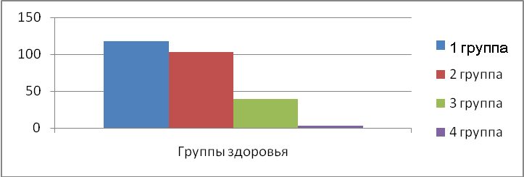
При поступлении детей в первый класс, учителя начальных классов обязательно проводят мониторинг состояния здоровья первоклассников. В этом году он выглядит так: [18]
Первую группу здоровья имеют – 31 человек.
Вторую группу – 23 человека.
Третью группу – 8 человек.

Анализ по группам здоровья в 1-х классах за 2009, 2010, 2011 годы. [19]
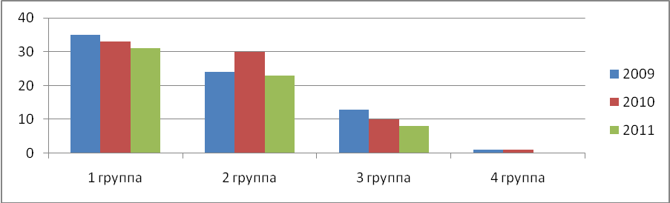
Внеклассная работа по укреплению и сохранению здоровья учащихся невозможна без привлечения родителей, так как хорошая связь между школой и родителями является фундаментальным условием в личностно- ориентированном образовании. Семья может и должна стать объектом влияния школы, реализующей здоровьесберегающее образование, основанном на взаимодействии, использовании воспитательного потенциала самой семьи. [20]
Работа с семьей ведется по следующим направлениям:
- Привлечение родителей к обучению детей здоровому образу жизни (проведение тематических родительских собраний и конференций, в том числе и с приглашением специалистов; индивидуальные беседы,приглашения на открытые уроки и классные часы и т.д.).
- Привлечение родителей к проведению мониторинга состояния здоровья детей.
- Приучение школьников (сначала с помощью родителей, а затем – самостоятельно) к самонаблюдениям и самоконтролю за своим здоровьем.
- Участие в конкурсах и выставках (поделок, рисунков и др.)
- Организация досуга учащихся и собственного (Дни здоровья, соревнования, туристические походы, помощь в проведении мероприятий летнего оздоровительного лагеря).
- Проведение совместных праздников («Папа, мама, я – спортивная семья»).
Большие возможности, на наш взгляд, в реализации технологий сберегающих здоровье современного школьника имеют валеологические занятия, беседы, классные часы, на которых рассматриваются темы здоровьесбережения, эстетического и нравственного воспитания, вопросы пропаганды здорового образа жизни. Разработана и действует программа «Здоровье», направленная на сохранение и профилактику нарушений состояния здоровья обучающихся. [21], [22]
Результаты анкетирования родителей учащихся 2 классов
"Какое место занимает физкультура в вашей семье"
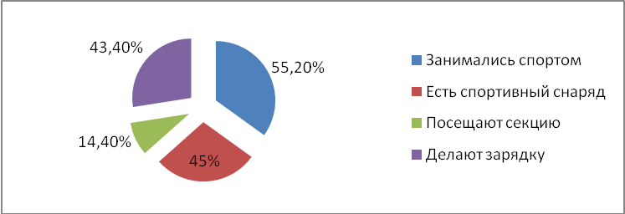
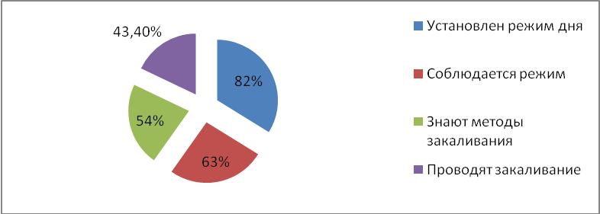

Внедрение в обучение здоровьесберегающей технологии ведет к снижению показателей заболеваемости детей, улучшение психологического климата в детских и педагогических коллективах, активно приобщает родителей школьников к работе по укреплению их здоровья. Учителям, освоившим эту технологию, становится и легче и интереснее работать, поскольку исчезает проблема учебной дисциплины и происходит раскрепощение учителя, открывается простор для его педагогического творчества.
Если ребёнок с радостью идёт утром в школу, если ему комфортно на уроке, если от общения с педагогом он получает удовольствие, то это помогает сохранить психическое и физическое здоровье ученика и педагога тоже! [23]

